Netværks aflevering

Opgave 36. SRX router as a switch



Forfatter
Noah Christian Rosenkjær
Ncro58767@edu.ucl.dk

Table of Contents
1. Introduktion 3
2. Publikum 3
3. Udstyrsliste 3
4. Fremgangsmåde 4
5. Konklusion 5

Introduktion
Denne dokumentation er blevet udarbejdet som en del af første semester af IT-Teknologuddannelsen på UCL Erhvervs- og Professionsskolen i Odense. Den har til formål at besvare opgaverne, der er opstillet i Assignment 36. De instruktioner der bliver givet, vil til dels blive angivet i tekstformat og med tilhørende billeder, når der er vigtige instrukser eller ændringer der skal foretages. Hvis det er enkelte instrukser, vil der normalt kun være tekstbaseret instruks. Den fulde instruktion er skrevet på alment dansk uden komplicerede fagtekniske begreber.

Publikum
Denne dokumentations målgruppe er primært IT-teknolog studerende. Der krav til at brugeren har kendskab til følgende:
- Brug af ping funktionalitet.
- Viden om ARP
- Netværkskonfiguration

Udstyrsliste
Hardware:
Computer/Bærbar m. Windows 10/11 og en med linux
Software:
- Xubuntu Linux

Fremgangsmåde

Draw a HLD with explanation. The HLD must include devices used for testing and referenced in the testplan.
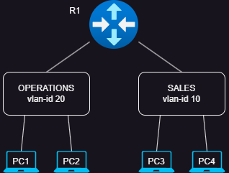

Create a filled out test plan. The test plan must reference the devices shown in the HLD. All referenced devices must be uniquely and easily humanly identifiable.
1. Test at 1 vlan virker
2. Test at 2 vlans virker
3. Test at der ikke er connection mellem vlans

Put the SRX240 configuration as .json and the HLD as a .pdf in the same folder on GitLab and put a link to the configuration and diagram in the hand in.
https://github.com/NoahRosenkjaer/network-assignments

Konklusion
Generelt gennem hele udførelsen benyttes tekst instruktioner med tilhørende billede eksempler for at understrege når der er reelle ændringer som brugeren skal tage højde for under opsætning og installationsfasen. Der bliver dog, i vise tilfælde, kun brugt tekst instruktioner når det næste trin er, f.eks. et enkelt tryk på en museknap. Sprogbruget i dokumentation er blevet holdt meget lavpraktisk med forståelsen om at brugeren har alment kendskab til IT-systemer.

